- Corriere della sera del 25 12 24

Sergio Harari: «Carlo Lucchina, Formigoni e la rivoluzione nella Sanità: fu uno straordinario timoniere»
di Sergio Harari
La figura dell'ex direttore generale della Sanità scomparso il 24 dicembre raccontata da Sergio Harari. «Organico alla politica, riusciva però a mantenere un certo distacco. Ascoltato fino a tempi recentissimi»
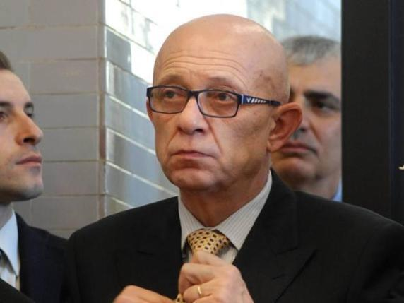
Carlo Lucchina
Senza Carlo Lucchina, scomparso la Vigilia di Natale, la sanità lombarda non sarà più la stessa. E non solo perché fu il vero attuatore della legge 31 del 1997, voluta da Formigoni, che aprì al privato accreditato e cambiò radicalmente il volto della sanità lombarda. Lucchina è stato uno straordinario timoniere di tutta la struttura organizzativa di cui conosceva i punti di forza e le debolezze, come anche dei collaboratori che si sceglieva. Organico alla politica, dalla quale manteneva però un certo distacco, conosceva i limiti del suo ruolo tecnico e sapeva non oltrepassare i confini di un mondo che non era il suo ma di cui conosceva regole e capricci. Suggeriva, quando possibile, ed era un suggeritore molto ascoltato fino a tempi recentissimi, ma sapeva che alcune scelte dipendevano da considerazione diverse da quelle tecniche a cui era uso.
Fortissimo fumatore, fino a quando la salute glielo ha permesso, autorevole e decisionista era rispettato da tutti, anche da chi aveva posizioni diverse, per la sua capacità di analisi e di governo del sistema. Uomo diretto, non amava mandarle a dire, con chi scrive ha avuto numerosi scontri ma sempre di persona. Quando, ai tempi della sua direzione generale, un articolo gli andava di traverso mi chiamava direttamente, ma non mi ha mai fatto arrivare pressioni o messaggi o, peggio ancora, «siluri», costume invece abbastanza usuale nel mondo politico. Poi, passata la sfuriata, mi chiamava per affidarmi qualche paziente difficile, indipendentemente che fosse un semplice cittadino o un importante politico.
Riconosceva il valore anche delle persone che non appartenevano al suo mondo e stimava le opinioni altrui quando le considerava significative, anche se non le condivideva. Aveva un altro merito, teneva in grande considerazione e rispetto i medici e i professionisti della sanità, il vero valore aggiunto del Servizio sanitario; con la stessa semplicità riceveva il primario importante come il giovane assistente.
È stato travolto da molte inchieste dalle quali fu poi prosciolto (fu condannato solo dalla Corte dei conti per il rifiuto alla interruzione delle terapie che tenevano in vita Eluana Englaro), ma soprattutto dalle debolezze politiche e umane di Formigoni che con il faccendiere Pierangelo Daccò creò i disastri ai quali abbiamo assistito e da cui, forse non riuscì sufficientemente a prendere in tempo le distanze.
Molti, anche tra gli avversari di un tempo, lo avrebbero voluto ancora protagonista in prima linea ancor oggi, lui un po’ ne era lusingato, un po’ si rendeva conto che aveva fatto il suo tempo e che gli anni passavano. Oggi sono in tanti nella sanità lombarda a rimpiangerlo e a ricordarlo con grande stima professionale e umana.

